Robotika novellapályázat diákoknak
Egy jövő, ahol ember és robot együtt él, és ahol a mesterséges intelligencia az írásban is társ lehet.
Hogyan alakulhat az emberi élet, ha a jövőben a humanoid robotok a mindennapok részeivé válnak? Milyen kérdéseket vet fel ez az együttélés? Milyen örömök, konfliktusok vagy tanulságok rejlenek benne? Az ELTE Informatikai Kar a Robert Bosch Kft.-vel együttműködésben, a Cubix Institute of Technology, a Galaktika magazin és a Qubit szakmai támogatásával novellapályázatot hirdet általános- és középiskolás diákok számára a 2025-ös Intelligent Robotics FAIR rendezvénysorozat keretében.
A pályázat különlegessége, hogy az alkotó – az ötlettől a megvalósításig – akár mesterséges intelligenciát is igénybe vehet. ChatGPT vagy más AI-eszköz segítségével lehetőség van ötletelésre, történetvázlat készítésére vagy akár stilisztikai csiszolásra is, a zsűri a pályamunkák mellett benyújtott AI-használati dokumentáció alapján különdíjat ítél meg a legkreatívabb ember–AI együttműködésért.
A novella terjedelme 500–2000 szó, a pályaműveket ezen az online felületen kell benyújtani legkésőbb 2025. június 10-ig, az eredményhirdetést és díjátadót 2025. június 25-én, az ELTE Lágymányosi kampuszán az Intelligent Robotics FAIR családi napján tartják.
Pályázati felhívás
Sajtókapcsolat:
- Horváth Judit
- ELTE IK
- horvathjudit@inf.elte.hu
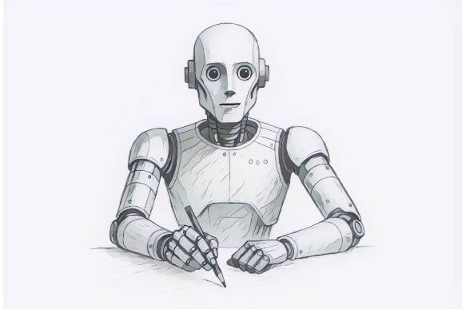 | © ELTE IK
Eredeti tartalom: Eötvös Loránd Tudományegyetem
Továbbította: Helló Sajtó! Üzleti Sajtószolgálat
Ez a sajtóközlemény a következő linken érhető el:

